# 商城QA_增加广告位_11-1

* 在商城**推荐—热卖**页签中增加广告展示位，切换到其他页签时不需要显示广告
  + 广告位大约占三个商品框的位置
  + 广告位置固定，玩家只能通过滑动广告下方的商品来翻页查看更多商品（滑动时只有下方商品滑动，广告不动）
  + 点击翻页按钮时，下方商品翻页广告不动

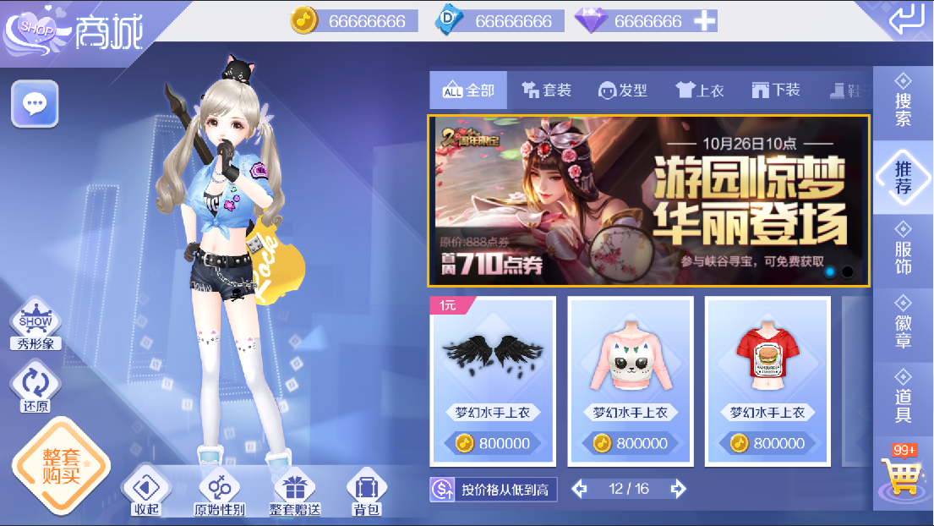

* 广告展示
  + 广告为图片，大小由美术设计，具体需求由运营提供
  + 广告位不会为空，至少会有一个广告
  + 点击图片可以跳转到对应位置，具体能跳转到哪个位置可配置。需要支持以下位置：
    - 跳到商城某指定页签
    - 跳到幸运城指定抽奖界面
  + 可以配置多个广告，配置了多个时广告下方会显示小点点分页符。滑动广告图可查看下一张。支持循环查看，即：滑到最后一张时再次滑动会跳到第一张
  + 有多张广告图时，需要自动循环轮播，每隔0.5s自动切换到下一张（时间根据具体情况调整）